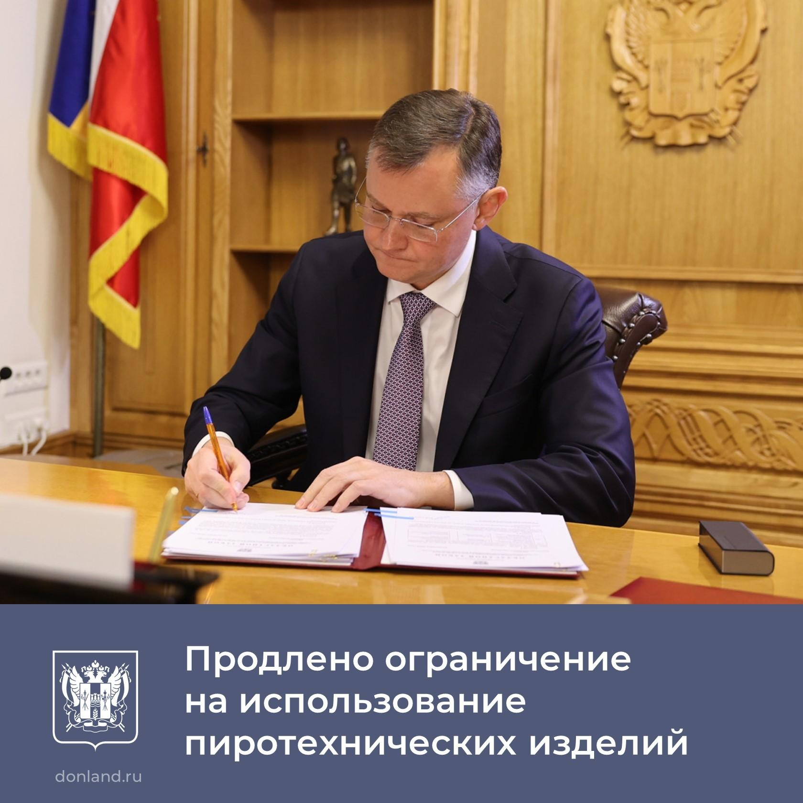

Врио губернатора Юрий Слюсарь подписал указ, согласно которому в Ростовской области до 1 декабря 2025 года включительно будет ограничено использование гражданами и организациями пиротехнических изделий. Запрет не касается использования хлопушек, бенгальских огней, фонтанов холодного огня. Напомним, запрет на использование пиротехники введен в Ростовской области с 1 декабря 2023 года. Это решение было принято на основании рекомендаций оперативного штаба региона. Ссылка на указ <https://clck.ru/3F2iyW>

[#ЮрийСлюсарь](tg://search_hashtag?hashtag=%D0%AE%D1%80%D0%B8%D0%B9%D0%A1%D0%BB%D1%8E%D1%81%D0%B0%D1%80%D1%8C)

[#Ростовскаяобласть](tg://search_hashtag?hashtag=%D0%A0%D0%BE%D1%81%D1%82%D0%BE%D0%B2%D1%81%D0%BA%D0%B0%D1%8F%D0%BE%D0%B1%D0%BB%D0%B0%D1%81%D1%82%D1%8C)



